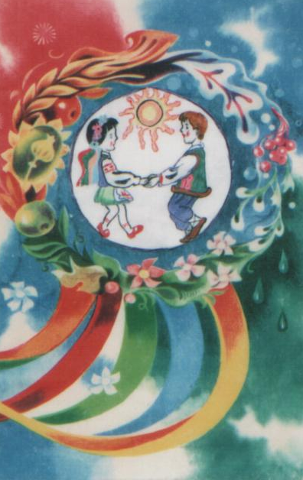

Українська хата в дитячому садку

В той час коли політики ламають списа навколо мовної проблеми, в Степівському дошкільному закладі її просто вирішують. Ось уже декілька років. Мало того що дітлахи з малих років опановують рідну мову, вони тут привчаються до народних звичаїв і традицій. А допомагає їм у цьому справжня українська хата. Яку створили ї обладнали власними руками. Чого тут тільки немає! Самобутній посуд, прядки, веретена, глечики, куманці, українські вишиванки, витинанки, килимки, ляльки, одяг… під час тематичних занять та екскурсій вихованці дитячого садка мають змогу доторкнутися до оригінальних речей, помилуватися виробами майстрів народної творчості, послухати цікаві розповіді про історію рідного краю, народні традиції та звичаї, державні символи. Цей своєрідний куточок української історії приваблює не тільки багатством експонатів, але й оригінальним дизайном, яскравим оформленням.
« Звичаї народу, - писав О.Воропай, - це ті прикмети. По яких розпізнають народ не тільки в сучасному, а ї в його історичному минулому… Звичаї, а також мова – це ті найцінніші елементи, що об*єднають окремих людей в один народ., в одну націю. Звичаї. як і мова, виробилися впродовж усього довгого життя і розвитку кожного народу».
Феноменально багату українську обрядовість використовують педагоги розробках розваг, свят. Об’єднуючи народно - традиційну культуру з духовно-християнською, намагаються використовувати особливості нашої місцевості для впливу на особливість дитини. Різноманітні музичні розваги, які проводяться в дитячому садку, дають малятам утіху й радість. У вигляді розваги влаштовується народні свята, віддавна важливе для дітей, - Свято Миколая, Коляда, Великдень, Івана Купала. Зелені свята ( Трійця) та інші. Все тут дивує, зачаровує, захоплює дитячу душу: і вбрання, і співи, і звичаї, і танці, і подарунки, і святкова їжа. Доречний тут і зовнішній вигляд вихователя і дітей, які з нагоди подорожі до минулого надягають своє святкове українське національне вбрання – вишиванки, вінки, хустинки, стрічки, намисто тощо. Завжди у підготовці й проведення подібних занять з народознавства приходить усна народна творчість. Скарбниця усної народної творчості надзвичайно багата. Є у ній казки, легенди, загадки, лічилки, дума й прислів’я, анекдот і бувальщина, скоромовка і чистомовка. Вони відображають життя народу, його історію, мову, трудовий досвід. Пам'ять про своїх пращурів не забаганка і не данина моді. Це була природна потреба « триматися свого родоводу», оберігаючи в такий спосіб сімейні релігії і традиції та передаючи їх у спадок наступним поколінням.
Багата наша спадщина. Яку ми не можемо залишити поза увагою, точніше, не маємо на це права. Нею ми намагаємося збагатити і зцілити дитячі душі. Але починати потрібно з самого себе. Бо, щоб пустити глибоке коріння на рідному грунті, потрібно очистити світлом свою духовність. Не так і легко працювати з дітьми, як це здається на перший погляд. Адже вони такі легко ранимі, довірливі. Перед ними просто не можливо кривити душею. Для цього у вихователів повинна бути духовна опора. Так хочеться засвітити у дитячих думках маяк, який би протягнув би світлом родинного вогнища, передати їм батьківську традицію, щоб вони засвітилися вогнем предків.
Рідна земля… Україна…
Тут ми росли, тут все дороге серцю і розуму, бо все огріте духом предків. Тут ростуть наші діти, тут пройшло наше дитинство, вигріте ласкою наших матерів. Наставлянням вихователів, теплом серця, щедротами нашої землі та неба.
Пам'ять про своїх пращурів не забаганка і не данина моді. Це природна потреба
« триматися свого родоводу», оберігаючи в такий спосіб сімейні реліквії й традиції та передаючи їх у спадок наступним поколінням.
Культура нашого народу дуже багатогранна. Недарма весь світ дивується талантами українців. Настануть все таки такі часи, коли Україна стане процвітаючою країною. А українська мова, пісня будуть звучати у найвіддаленіших куточках нашої планети, бо культура такого великого і талановитого народу, як українці, не може загинути.

« Про народну педагогіку ніхто серйозно до цього часу не думав, і , очевидно, це завдало великої шкоди педагогіці. Я впевнений, що народна педагогіка – це зібрання духовного життя народу. В народній педагогіці розкривається особливості національного характеру, обличчя народу».
( В.О.Сухомлинський).

